网站个人信息

姓 名 | 刘威 | 性 别 | 男 | 照片 | 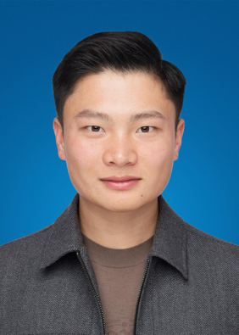
国 籍 | 中国 | 学 位 | 学士
所学专业 | 机械制造设计及其自动化 | 毕业院校 | 武汉理工大学华夏学院
职 称 | 助理实验师 | 职称类别 | 其他专技岗 | 导师类别
电子邮件 | 1983933501@qq.com | 所在单位 | 南昌大学先进制造学院工程训练中心
个人信息
教育经历
工作履历 | 2022年12月入职南昌大学从事实训教学
科研项目
科研成果

